“每日一盏”鲜炖燕窝新纪元 获国燕委会员殊荣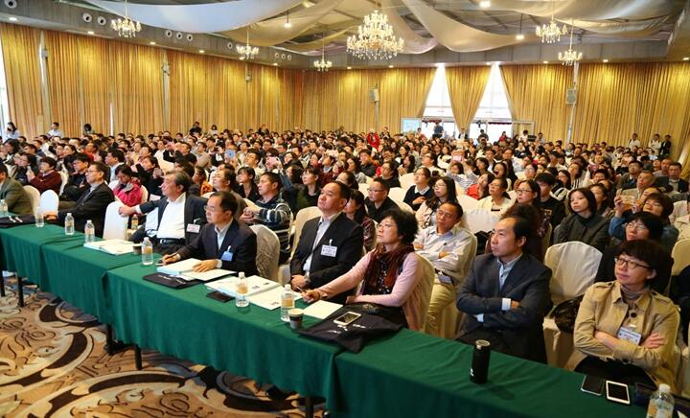2018年7月“每日一盏”鲜炖燕窝，因其开辟了“鲜炖燕窝”的新纪元，并凭借高品质的营养，独树一帜的包装和贴心专业的服务等，获得国燕委的肯定，获得了“全国城市农贸中心联合会燕窝市场专业委员会”简称“国燕委”的高度认可，并荣幸的成为了“国宴委”的会员单位之一。这也预示着我们国人也可以在国内吃到品质最高、味道最好、最滋补的进口燕窝了。因全程生产加工销售都有正规严格的把关，国人们再也不用担心吃到假燕窝，加入胶质的燕窝和漂白过的燕窝了。燕窝可以放心吃，滋补效果也是看得见的!那么“每日一盏”鲜炖燕窝具备哪些独具一格的特点呢，让我们一起走进看一下!
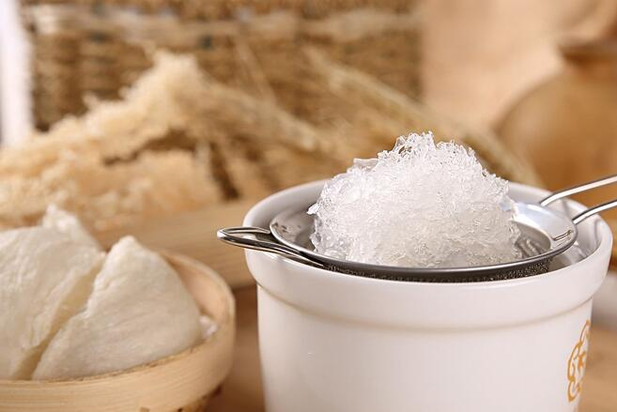
“每日一盏”鲜炖燕窝的品质：“每日一盏”鲜炖燕窝炖煮时真正的零添加，确保营养高浓缩;为了使燕窝口感更甜糯，搭配秘搭配三种进口蜂蜜伴侣，献给不同需求的贵宾。
“每日一盏”鲜炖燕窝的工艺：“每日一盏”鲜炖燕窝，采用马来西亚当季轻毛燕，每一盏3—5克紧密天然燕窝，经过三冲三洗660次挑毛，保证燕窝纯净无暇、晶莹剔透;经过9道质检，保证燕窝原生态，无琼脂、无冰糖;经过2小时黄金泡发时间，燕窝充分舒展、丝丝分明;1克燕窝40ML水的黄金比例， 30分钟恒温弱碱水炖煮，浓稠度大于65%，口感软糯微Q，燕窝无损;
“每日一盏”鲜炖燕窝的包装：“每日一盏”鲜炖燕窝打破中规中矩，首先是晶莹炫彩的水晶瓶包装，一下子就俘获了多少女人温柔的心，无论是自己食用还是送人都倍儿有面子!
“每日一盏”鲜炖燕窝的服务：“每日一盏”鲜炖燕窝为每一位需求者提供高端定制，专业营养师一对一服务，下单后48小时内冷链直达，用时间锁住新鲜。
“每日一盏”鲜炖燕窝的价格：“每日一盏”鲜炖燕窝199元/瓶起，100ml含3克纯燕窝，日常科学滋补每周三瓶即可。

希望“每日一盏”鲜炖燕窝，能为爱美和注重保养的女人们锁住新鲜，锁住容颜与健康。为国人的健康滋补开启新篇章，并引领燕窝领域新时尚，让燕窝走向更新鲜更健康的新高度!
来源：中国网

